# CEMP – Centro Educacional Marapendi

**Nome: ______________________________________________ Data: / /2025**

**Professor(a): 9 o Ano do Ensino Fundamental II Turma: _____**

**QUESTIONÁRIO REVIIONAL TESTE 1 1º Bimestre**

**RECORTE E COLE NO SEU CADERNO AS IMAGENS / TEXTOS – OU O QUE ESTIVER DENTRO DE QUADROS! CAPRICHE!!**

1- O lobo-guará e a onça são dois exemplares da nossa fauna ameaçada de extinção. O diagrama a seguir mostra as principais categorias taxonômicas a que pertencem estes animais:

Lobo-guará: Cordado > mamífero > carnívoro > canídeo > *Chrysocyon* > *C. brachyurus*

Onça parda: Cordado > mamífero > carnívoro > felídeo > *Felis* > *F. concolor*

1. Quais são as categorias taxonômicas comuns a essas duas espécies?
2. Indique a ordem decrescente de classificação biológica dos seres vivos.
3. Quais são os 5 reinos em que os seres vivos são classificados?

**Pule 6 linhas para resposta**

2- Relacione corretamente as duas colunas abaixo.

I. Animais

II. Vegetais

III. Protistas

IV. Fungos

V. Bactérias

VI. Vírus

( ) compreendem os protozoários e as algas.

( ) São parasitas intracelulares

( ) compreende as bactérias e as cianobactérias (algas azuis ou cianofíceas).

( ) cogumelos, mofos, orelhas de pau, líquens são exemplos desse reino.

( ) é formado por organismos autótrofos (produzem seu próprio alimento) e clorofilados.

( ) são seres que apresentam capacidade de locomoção e grande parte gera descendentes por reprodução sexuada.

**Pule 2 linhas para resposta**

3- De acordo com o sistema binomial de nomenclatura estabelecido por Linnaeus, o nome científico *Felis catus* aplica-se a todos os gatos domésticos, como angorás, siameses, persas, abissínios e malhados. O gato selvagem (*Felis silvestris*), o lince (*Felis lynx*) e o puma ou suçuarana (*Felis concolor*) são espécies relacionadas ao gato.

a) A que gênero pertencem todos os animais mencionados?

b) Por que todos os gatos domésticos são designados por um mesmo nome científico?

c) Qual dos nomes a seguir designa corretamente a família a que pertencem esses animais: Felinaceae, Felidae, Felini, Felinus ou Felidaceae? Justifique.

**Pule 6 linhas para resposta**

4- Os animais híbridos podem ocorrer tanto de forma natural como em cruzamentos realizados pelo próprio homem. Sobre esse assunto, julgue às afirmativas abaixo, como **verdadeira (V)** ou **falsa (F).**

( ) A mula é um híbrido que resulta do cruzamento entre uma égua e um jumento.

( ) Dizemos que um animal é híbrido quando ele apresenta características genéticas de seus genitores.

( ) Todos os animais híbridos são estéreis.

( ) Animais híbridos são gerados a partir do cruzamento de duas espécies diferentes.

( ) Um animal é considerado híbrido quando é incapaz de reproduzir-se.

**Pule 2 linhas para resposta**

5- “*As células são as unidades funcionais e estruturais dos seres vivos. Apesar da variedade dos tipos celulares, algumas partes são encontradas em todas as células. Costuma-se dizer que essa estrutura é formada por membrana plasmática, citoplasma e núcleo uma informação incorreta.”*

Explica por que não podemos identificar essas três partes em todos os tipos celulares.

**Pule 4 linhas para resposta**

6- Existem cinco reinos que dividem os seres vivos: Monera, Protista, Plantae, Fungi e Animalia. Os vírus não estão incluídos em nenhum desses grupos.

Sobre os vírus julgue as afirmações a seguir, como **verdadeira (V)** ou **falsa (F).**

( ) São parasitas intracelulares.

( ) São acelulares, não têm metabolismo próprio.

( ) Não são considerados seres vivos, apenas partículas infecciosas

( ) Apresentam características fundamentais dos seres vivos: estrutura celular, reprodução e mutação.

( ) São todos parasitas animais, pois não atacam células vegetais

**Pule 2 linhas para resposta**

7- Uma das experiências que contribuíram para que a teoria da geração espontânea fosse rejeitada foi a de Louis Pasteur. Entre as alternativas a seguir, marque a que melhor descreve o experimento desse pesquisador.

a) Pasteur utilizou frascos de boca larga, os quais tampou com gaze para impedir a entrada de qualquer organismo.

b) Pasteur preparou caldos nutritivos em tubos de ensaio e tampou-os com rolhas, impedindo a entrada de micro-organismos.

c) Pasteur preparou caldos nutritivos, ferveu a solução e acondicionou-a em frascos de boca larga, os quais foram cobertos por gaze.

d) Pasteur colocou caldos nutritivos em frascos de vidro, curvou os gargalos de modo que organismos vivos não conseguissem passar e ferveu o caldo.

**Pule 1 linha para resposta**

8- Na figura abaixo, temos representado um aparelho projetado por Stanley Miller, no início da década de 1950. Por esse aparelho circulavam metano, amônia, vapor de água e hidrogênio e, através de energia fornecida por descarga elétrica, produtos de reações químicas como aminoácidos, carboidratos e ácidos graxos eram coletados no alçapão.

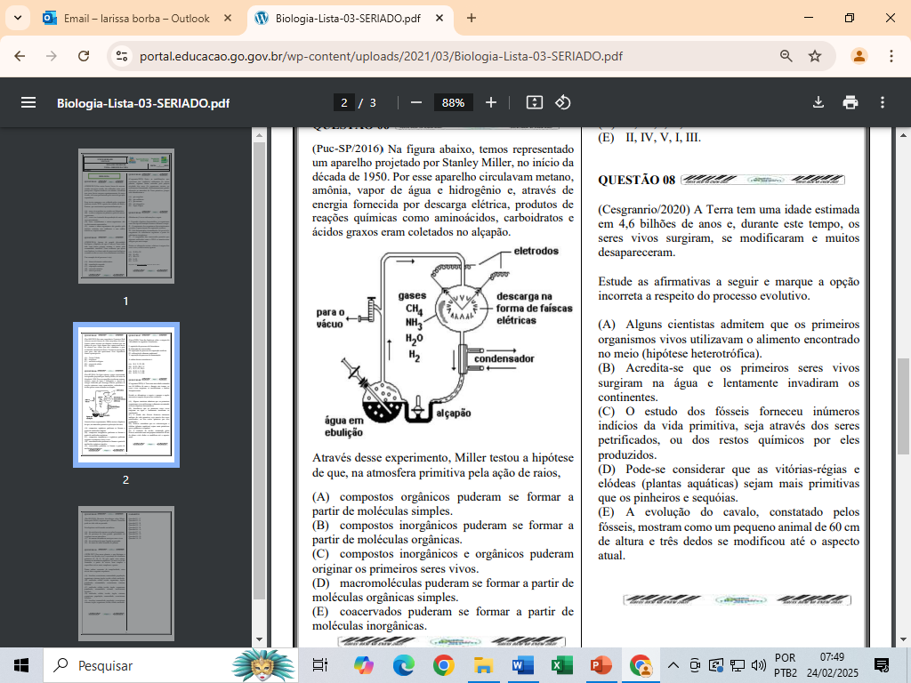

Através desse experimento, Miller testou a hipótese de que, na atmosfera primitiva pela ação de raios,

a) compostos orgânicos puderam se formar a partir de moléculas simples.

b) compostos inorgânicos puderam se formar a partir de moléculas orgânicas.

c) compostos inorgânicos e orgânicos puderam originar os primeiros seres vivos.

d) macromoléculas puderam se formar a partir de moléculas orgânicas simples.

e) coacervados puderam se formar a partir de moléculas inorgânicas.**Pule 1 linha para resposta**

9- Leia as informações a seguir.

I - Segundo a hipótese heterotrófica, os organismos com esse tipo de nutrição foram os últimos a surgir.

II - O surgimento dos organismos fotossintetizantes permitiu o aparecimento da respiração aeróbica.

III - Sob determinadas circunstâncias, foi possível o surgimento de substâncias orgânicas a partir de substâncias inorgânicas.

IV - O surgimento dos coacervados permitiu que algumas moléculas como o DNA se mantivessem íntegras por mais tempo.

Dentre as afirmações acima, relativas à origem dos seres vivos, estão corretas, apenas:

a) II, III e IV. b) II e III. c) III e IV. d) I e II. e) I e IV.**Pule 1 linha para resposta**

10- Em certos locais, larvas de moscas, criadas em arroz cozido, são utilizadas como iscas para pesca. Alguns criadores, no entanto, acreditam que essas larvas surgem espontaneamente do arroz cozido, tal como preconizado pela teoria da geração espontânea.

Essa teoria começou a ser refutada pelos cientistas ainda no século XVII, a partir dos estudos de Redi e Pasteur, que mostraram experimentalmente que

a) seres vivos podem ser criados em laboratório.

b) a vida se originou no planeta a partir de microrganismos.

c) o ser vivo é oriundo da reprodução de outro ser vivo preexistente.

d) seres vermiformes e micro-organismos são evolutivamente aparentados.

e) vermes e micro-organismos são gerados pela matéria existente nos cadáveres e nos caldos nutritivos, respectivamente.

**Pule 1 linha para resposta**

11- Sobre a origem dos seres vivos, duas teorias sustentaram uma polêmica nos meios científicos, até fins do século XIX: a Teoria da Abiogênese e a Teoria da Biogênese. Sobre essa temática são enunciadas as proposições abaixo. Coloque V para as Verdadeiras e F para as Falsas.

( ) O filósofo grego Aristóteles acreditava que um “princípio ativo” ou “vital” teria a capacidade de transformar a matéria bruta em um ser vivo; essa forma de pensar foi a base filosófica para o surgimento da Teoria da Abiogênese ou Teoria da Geração Espontânea.

( ) Coube a Louis Pasteur, por volta de 1860, provar definitivamente que os seres vivos se originam de outros seres vivos; para isso ele realizou experimentos com balões do tipo pescoço de cisne.

( ) Jan Baptist van Helmont e Francesco Redi eram adeptos da Teoria da Abiogênese, chegando mesmo a formular “receitas” para produzir seres vivos.

( ) O fato de Louis Pasteur ter utilizado balões do tipo pescoço de cisne foi fundamental para o sucesso do experimento, pois as gotículas de água que se acumulam nesse pescoço durante o resfriamento funcionam como

um filtro, retendo os micróbios contidos no ar que penetra no balão.

( ) Lazzaro Spallanzani aqueceu por cerca de uma hora substâncias nutritivas em frascos hermeticamente fechados. Após alguns dias ele abriu o frasco e observou o líquido ao microscópio: a presença de organismos fortalecia a Teoria da Abiogênese.

**Pule 1 linha para resposta**

12- A vida surgiu na Terra há mais de três bilhões de anos. Uma das primeiras formas de vida foram os procariotos primitivos, que eram organismos unicelulares, formados por uma membrana e protoplasma. Esses procariotos, através do tem atualmente os seres vivos são classificados em cinco reinos:

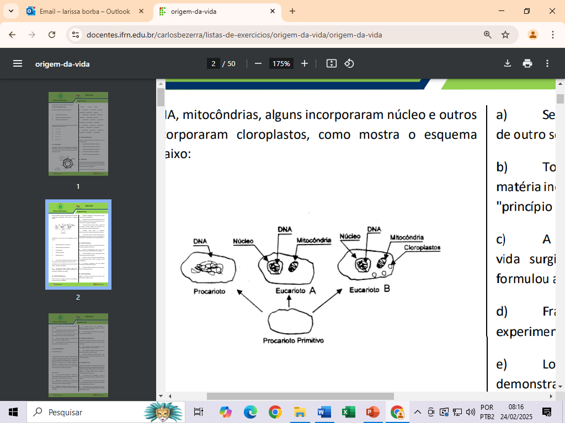

1. Monera (bactérias).

2. Protistas (algas e protozoários).

3. Fungi (fungos).

4. Animalia (animais).

5. Plantae (plantas).

a) As três formas da figura (procarioto, eucarioto A e eucarioto B) deram origem aos cinco reinos acima. Identifique os reinos originados por cada uma dessas três formas. Justifique sua resposta.

b) Com base nos dados da figura, qual seria a melhor característica para separar procariotos de eucariotos? Justifique sua resposta.

**Pule 6 linhas para resposta**

13- Sobre as teorias da origem da vida e seus estudiosos, assinale a alternativa CORRETA

a) Segundo a abiogênese, a vida apenas se origina de outro ser vivo preexistente.

b) Todos os seres vivos se desenvolvem a partir da matéria inorgânica em contato com um princípio vital, ou "princípio ativo", segundo a epigênese.

c) A primeira teoria criteriosa sobre a origem da vida surgiu na Grécia Antiga, com Aristóteles, que formulou a hipótese de geração espontânea.

d) Francesco Redi testou e confirmou, experimentalmente, a hipótese da geração espontânea.

e) Louis Pasteur realizou uma série de experiências, demonstrando que existe no ar ou nos alimentos o "princípio ativo" capaz de gerar vida espontaneamente.

**Pule 1 linha para resposta**

14- Em 1860, Pasteur conseguiu uma vitória para a teoria da biogênese, enfraquecendo a confiança na abiogênese, com uma experiência simples e completa. Analise o esquema dessa experiência, mostrado a seguir, e descreva sucintamente o objetivo de cada etapa como também a conclusão da experiência.

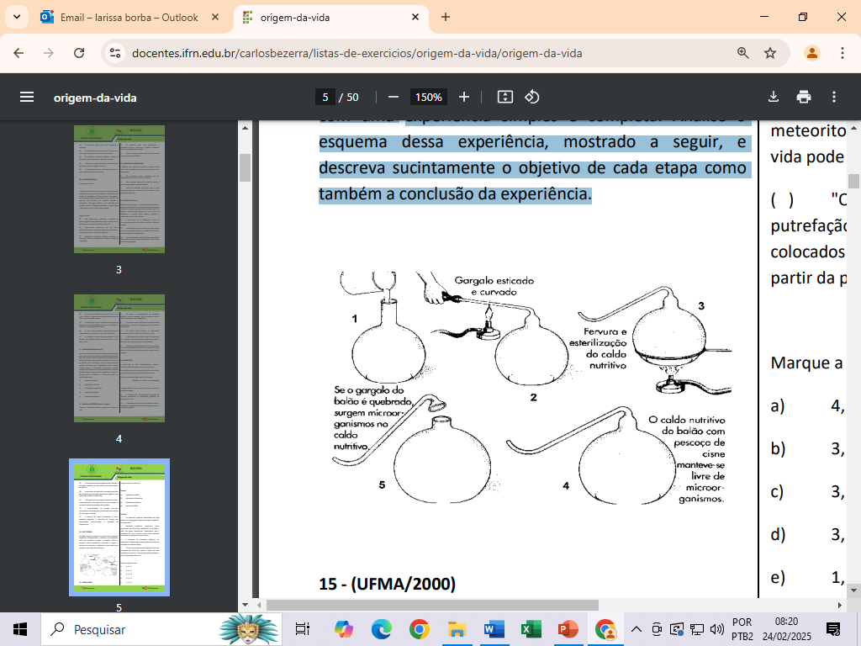

**Pule 6 linhas para resposta**